Тема недели «Неделя цветов»
Понедельник  8 июня  «Цветочная поляна»  Предложите ребенку посмотреть видео «Садовые и луговые цветы»  https://www.youtube.com/watch?v=KNKj-8h3HNY  Разучивание «Колокольчик Голубой….»  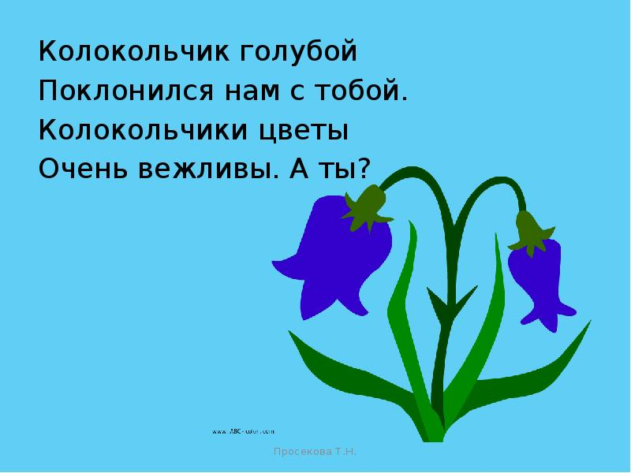  «Малыши-Флористы» составление букета из трав и цветов. | Вторник  9 июня  «День чудес»  Дорогие, дети!  Сегодня мы с вами посмотрим сказку Ганс Христиан Андерсен — Дюймовочка. https://www.youtube.com/watch?v=BRYcfKx-6H4  Побеседуйте о девочке.  Заучивание «Носит одуванчик…»  Е.Серова  Носит одуванчик  Жёлтый сарафанчик.  Подрастёт - нарядится  В беленькое платьице:  Лёгкое, воздушное,  Ветерку послушное.
Среда  10 июня  «День садоводства»  Наблюдение за цветами на клумбе.  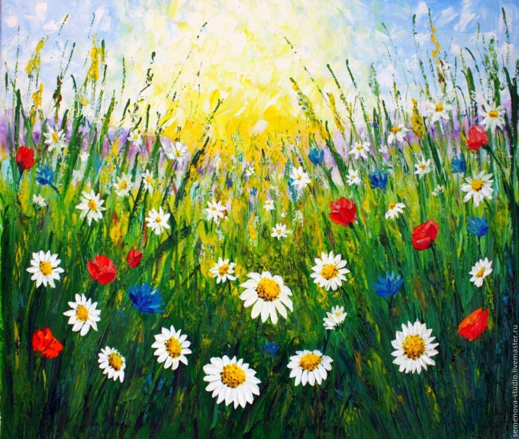  Уважаемые родители, предлагаю вам вместе с детьми рисование «Разноцветная поляна» | Четверг  12 июня вся наша огромная, многонациональная страна отмечает государственный праздник  «День России»  С традициями празднования детей познакомят Каркуша и Степашка:  https://www.youtube.com/watch?v=lBBYbm4fdbU&t=70s  Пусть ребёнок назовет символы нашей страны (герб, флаг, гимн).  Нарисуйте рисунок «Флаг России»  Расскажите, о чем символизируют белый, синий и красный цвет на флаге.

